Настройка контекстного меню в Gnome и добавление скрипта отправки на дискету

- Установить пакеты nautilus-actions, nautilus-sendto
- Открыть из панели управления gnome (gnome-control-center) «Настроить действия в найтилус» и создать новое действие
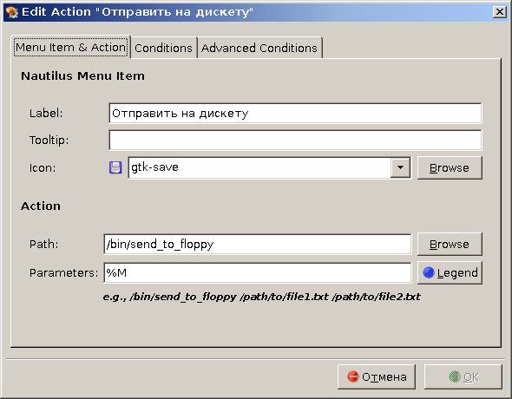
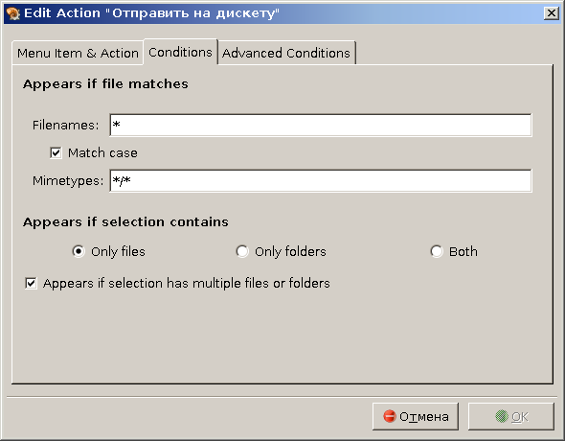
Потом добавить ещё такое же почти действие, но для папок
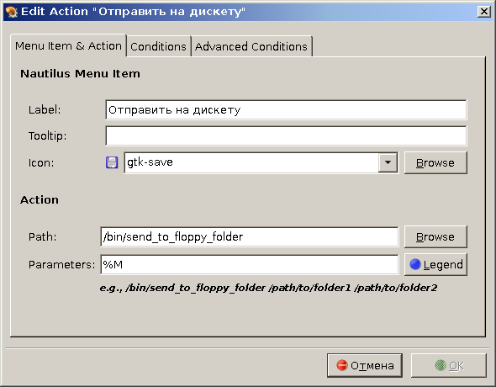
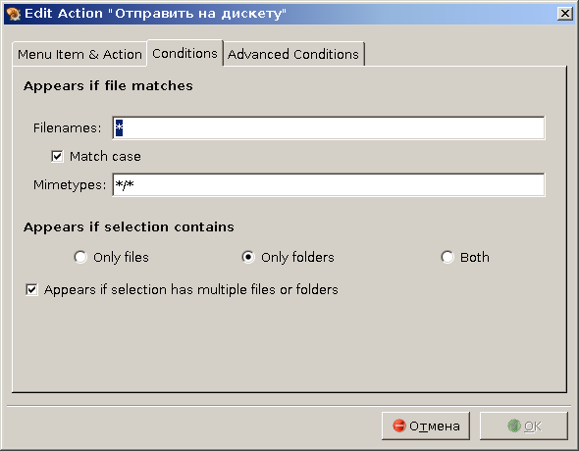
После этого необходимо поместить файлы send_to_floppy_folder и send_to_floppy в директорию /bin
Перезапустить Gnome=)

